**A ARTE DO FUTEBOL DE VARZEA**

**CONTEXTO**

Você já se perguntou “O que é futebol de várzea?” Se sim, você não está sozinho. O futebol de várzea é uma forma amadora de futebol que é praticada em todo o Brasil.

Essa modalidade do esporte tem uma importância inestimável, servindo como uma fábrica inesgotável de talentos e mantendo viva a paixão pelo futebol entre a população do país.

Embora o futebol de várzea possa não ter a visibilidade e o glamour das ligas de futebol profissional, é o coração e a alma do futebol brasileiro.

É onde os jovens aprendem as primeiras técnicas de futebol, onde a comunidade se reúne para ver os jogos e onde se revelam muitos dos futuros astros do futebol profissional.

Para dar uma ideia mais completa sobre o que é o futebol de várzea, é interessante acompanhar a trajetória de alguns desses atletas, que começaram suas carreiras jogando nas várzeas e depois se tornaram jogadores profissionais brilhantes.

Esses casos exemplificam o enorme potencial que se encontra ali, esperando para ser descoberto e desenvolvido. No entanto, o futebol de várzea não é apenas sobre criar jogadores brilhantes.

Também é sobre construir uma comunidade e criar um sentimento de pertença.

É aí que muitos torcedores encontram sua alegria e se afastam de problemas, dando lugar ao prazer e à emoção do jogo. Em suma, o futebol de várzea é uma parte intrínseca da cultura futebolística do Brasil, e por isso merece ser celebrado.

## História do futebol de várzea

O futebol de várzea tem raízes profundas na cultura brasileira, apresentando uma rica tapeçaria de histórias e tradições. Muitos não entendem plenamente o que é futebol de várzea, e para compreender, precisamos voltar às suas origens.

Surgiu como uma forma simples e descomplicada de lazer entre amigos nos campos malcuidados nos arredores das cidades. Rapidamente, tornou-se uma característica constante no cenário social do Brasil.

Ao longo dos anos, o futebol passou por uma transformação significativa. Evoluiu de uma atividade recreativa para um esporte que, apesar de amador, tem torneios organizados, equipes dedicadas e uma base de fãs apaixonada.

O que é futebol de várzea? No seu núcleo, é a personificação do amor dos brasileiros pelo futebol. A aptidão, habilidade e talento bruto que se vê no futebol de várzea é inspiradora.

É aqui que muitos jovens atletas descobrem seus talentos e iniciam suas jornadas rumo ao estrelato no futebol.

Ao explorar a história do futebol de várzea, obtemos uma visão profunda de como esse simples jogo impactou e continua a moldar a paisagem do futebol brasileiro.

É uma prova do poder do futebol para unir pessoas e celebrar a alegria do jogo, independentemente de raça, classe ou origem.

Importância da várzea

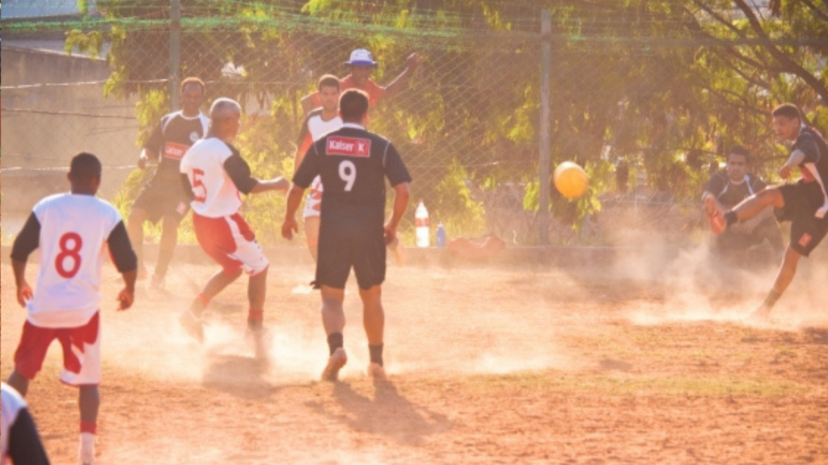

O futebol de várzea tem um papel social e cultural significativo. Ele serve como uma ferramenta para a integração comunitária e o desenvolvimento pessoal.

Para entender de forma mais clara o que é futebol de várzea, precisamos considerar o seu impacto na sociedade. No centro dessa realidade, encontra-se a juventude.

O futebol não só melhora o seu condicionamento físico e habilidades de jogo, mas também transmite as competências socioemocionais. Isso inclui a aprendizagem de habilidades como disciplina, trabalho em equipe, justiça esportiva e resiliência.

Essas competências são vitais para o desenvolvimento dos jovens, tanto dentro quanto fora do campo. Além disso, o [futebol](https://www.maisfutebol.com.br/curiosidades-do-futebol/o-que-e-peneira-no-futebol/) de várzea é essencial para a descoberta de futuras estrelas do futebol profissional.

É neste espaço que jovens talentos têm a oportunidade de demonstrar suas habilidades antes de serem notados pelos recrutadores dos grandes clubes.

É uma porta para indivíduos excepcionais demonstrarem sua habilidade e pontapé inicial para uma carreira de sucesso.

Portanto, quando perguntamos “o que é futebol de várzea?”, também estamos reconhecendo seu papel vital como um viveiro de talento para o futebol brasileiro como um todo.

Assim, o futebol de várzea desempenha um papel crucial na sociedade brasileira, servindo como um campo formativo essencial para os jovens e uma plataforma para a detecção de talentos no futebol.

## Os desafios do futebol

O futebol de várzea, apesar da sua rica herança e do seu impacto valioso na comunidade, enfrenta desafios significativos. A pergunta “O que é futebol de várzea?” não pode ser respondida sem se abordar as dificuldades encontradas neste âmbito do futebol.

Uma das principais barreiras é a falta de recursos financeiros. Embora haja uma paixão abundante, muitas vezes há escassez de investimento para melhorar a infraestrutura, como campos de jogo decentes, equipamentos e treinamento profissional.

Este aspecto limita imensamente o potencial do futebol de várzea de se desenvolver e progredir. Além disso, o futebol de várzea enfrenta uma luta constante pela legitimidade.

Apesar do incrível talento e habilidade demonstrados, muitas vezes o futebol de várzea é encarado com desdém ou desvalorizado em comparação com as ligas de futebol profissional.

Esta perspectiva prejudica o reconhecimento do futebol de várzea e limita as oportunidades para os jogadores avançarem em suas carreiras no futebol. Outro desafio notável é a falta de organização estruturada e consistente.

Muitos jogos e torneios de futebol de várzea são organizados de maneira ad hoc, o que pode levar a problemas como competições injustas, disputas não resolvidas e falta de oportunidades de desenvolvimento para os jogadores.

Então, o que é futebol de várzea? É um aspecto vital do futebol brasileiro que, apesar de seus desafios, persiste devido à paixão inabalável por este esporte.

Enquanto estes desafios existirem, os jogadores e os adeptos do futebol de várzea também carregam a esperança e trabalham incessantemente por um futuro em que o futebol de várzea é igualmente valorizado e apoiado como o futebol profissional

Futebol de várzea e a comunidade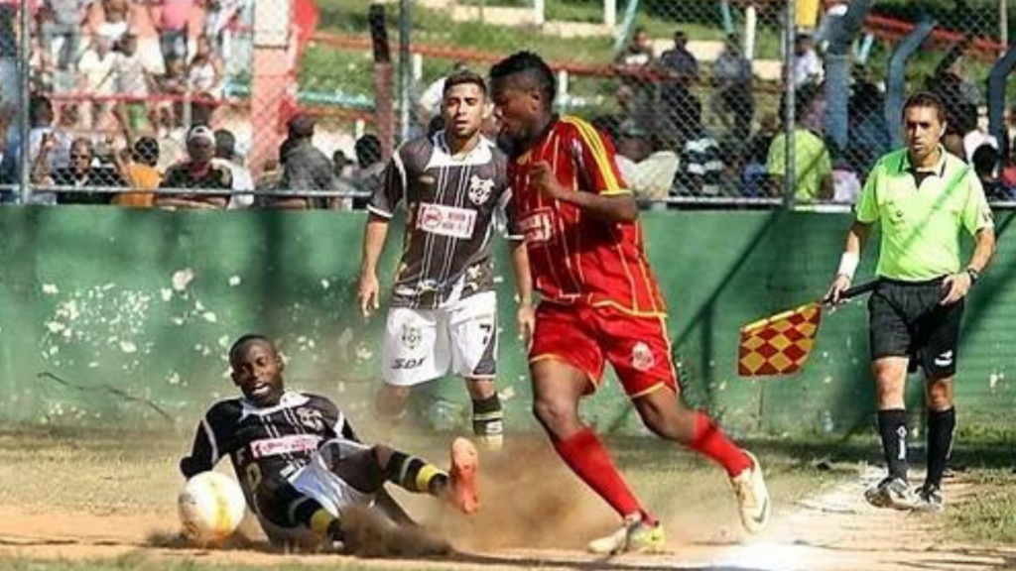

A essência do futebol de várzea reside em sua ligação estreita com a comunidade. Seja em pequenos campos nas periferias das cidades ou em espaços improvisados, o futebol de várzea dá vida às comunidades.

A resposta correta para “O que é futebol de várzea?” deve sempre incluir seu papel de unificador comunitário.

Cada jogo de futebol de várzea se torna um evento social, onde os membros da comunidade se reúnem para apoiar os jogadores, compartilhar a experiência e celebrar o espírito do jogo.

Isso não apenas fortalece a coesão social, como também contribui para a construção de uma identidade e orgulho coletivos.

O futebol de várzea também promove a inclusão social. Independentemente do seu status socioeconômico, idade ou gênero, qualquer um pode participar, seja jogando, torcendo ou ajudando na organização dos jogos.

Essa inclusão é um aspecto fundamental ao definirmos o que é futebol de várzea.

E, como sempre, o futebol de várzea é muito mais do que apenas um jogo. Ele representa a esperança, aspirações e sonhos das comunidades. Cada chute na bola, cada gol marcado, cada defesa bem-sucedida é um triunfo coletivo, celebrado em conjunto.

Portanto, quando pensamos sobre o que é futebol de várzea, devemos além de considerar seus desafios e as oportunidades que oferece, reconhecer o seu papel como uma força unificadora que dá vida às comunidades, conectando pessoas através da linguagem universal do futebol.

Grandes nomes que surgiram do futebol de várzea



Ao explorar o que é futebol de várzea, é essencial destacar os talentos incríveis que surgiram desta esfera vibrante de futebol.

Ao longo da história do futebol brasileiro, muitas estrelas do futebol tiveram suas primeiras experiências com o futebol nessas partidas disputadas em campos improvisados.

Um exemplo notável é o do atacante do Flamengo Bruno Henrique, que antes de brilhar nos estádios do país, deslumbrou os campos de várzea de Belo Horizonte.

Assim como ele, muitos outros jogadores conseguiram sair da várzea para se tornarem profissionais de destaque no futebol, entre eles, Ricardo Oliveira, Leandro Damião e Grafite.

Esta trajetória demonstra a importância do futebol de várzea no ecossistema do futebol brasileiro. Ele serve como uma plataforma essencial de desenvolvimento e exposição para jovens talentos do futebol.

O futebol de várzea desempenha um papel inestimável na identificação e nutrição de futuras estrelas do futebol. Entender “O que é futebol de várzea?” implica reconhecer a importância crucial desse espaço na descoberta dos futuros talentos do futebol.

Portanto, o futebol de várzea não é apenas futebol no seu estado mais puro. É também uma etapa básica e necessária no desenvolvimento de carreiras no futebol.

Essa ligação entre o futebol de várzea e a ascensão ao futebol profissional é um testemunho do poder dessa modalidade obscura, mas fundamental, na formação do cenário do futebol brasileiro.

## O futuro do futebol de várzea

Ao olhar para o futuro do futebol de várzea, vemos enormes possibilidades. Ainda que suas raízes sejam humildes, sua imensa contribuição para o futebol brasileiro se destaca.

Refletindo sobre o que é futebol de várzea hoje, podemos antecipar a sua evolução e crescimento no cenário do futebol.

O futuro do futebol de várzea depende de como superamos os desafios que enfrentamos. Já vemos movimentos positivos nesse sentido, com cada vez mais investimentos em infraestrutura e capacitação para times de várzea.

Este apoio pode cultivar o potencial abundante que o futebol de várzea representa.

Além disso, o futuro do futebol de [várzea](https://g1.globo.com/sp/sao-paulo/bom-dia-sp/video/bdsp-estreia-hoje-serie-especial-sobre-o-futebol-de-varzea-11903696.ghtml) pode ser digital. Com o advento das redes sociais e plataformas de streaming, o futebol de várzea tem a oportunidade de alcançar um público mais amplo. Isso pode tornar o esporte mais visível e valorizado.

Por fim, assim como no passado, no futuro, os gramados da várzea continuarão a produzir estrelas do futebol. O futuro é brilhante para o futebol e promete muitas conquistas.

## O globo vibrante e desafiador do futebol de várzea

Podemos ver que é muito mais do que apenas um jogo. Ele é uma força que une as comunidades, uma plataforma para descobrir os próximos astros do futebol e uma expressão da cultura do futebol brasileiro.

Respondemos “O que é futebol de várzea?” percorrendo suas origens, importância, desafios, relação com a comunidade e como fonte de novos talentos.

Apesar dos desafios significativos, o futebol de várzea é um testemunho vivo da apaixonada relação do Brasil com o futebol.

Seja jogado em campos improvisados ou visto via streaming, o futebol de várzea cria oportunidades, ilumina vidas e nutre os sonhos de inúmeros jovens.

Ao entender o papel do futebol de várzea, também entendemos melhor a dinâmica complexa do futebol brasileiro. Talvez possamos até começar a imaginar como o futuro do futebol pode se parecer.

**justificativa**

Promover o futebol de várzea beneficia 41% dos jovens, impulsionando inclusão social, saúde e habilidades.

**objetivo**

* Desenvolver um projeto onde promova a interação da população que não tenha conhecimento com o tema “várzea”.
* Proporcionar um site onde o cliente tenha total acessa e consiga tirar suas dúvidas e interagir com o projeto várzea.
* Construir um projeto totalmente autossustentável por seus próprios utilizadores
* Utilizando o chat JS, desenvolver um gráfico onde o telespectador consiga ter parâmetros sobre os principais times da várzea.

**Escopo**

1. Desenvolvimento de um website informativo sobre o futebol de várzea, abordando sua história, importância, desafios e relação com a comunidade.
2. Criação de um site de discussão onde os usuários possam compartilhar experiências, opiniões e notícias relacionadas ao futebol de várzea.
3. Incentivo à participação ativa dos usuários na geração de conteúdo, como envio de fotos, informações relatos de partidas de várzea.
4. Implementação de um sistema de avaliação e classificação dos principais times de várzea, baseado em estatísticas de desempenho e feedback da comunidade.
5. Desenvolvimento de um chat JS (Javascript) para apresentar gráficos interativos com dados sobre os principais times de várzea
6. Integração de recursos de um site para compartilhamento fácil de conteúdo, aumento da visibilidade do projeto.

**Resultados esperado**

O projeto tem como objetivo, trazer plena visibilidade para a várzea brasileira, alavancando a cultura de tempos passados, para os jovens de hoje.

**Limites e exceções**

O projeto está focado principalmente na várzea, que estão em cidades e comunidades mais carentes, e que passem pela necessidade de harmonia tanto da sociedade quanto da interação dos jovens, ambos zelando por um futuro melhor.

**Premissas**

Os times, e os telespectadores terão a consciência de que é um projeto autossustentável, e que um depende do outro para ser realizado com sucesso.

Times de várzea que buscam público, iram reagir junto ao projeto.

Jovens que estão passando ou passaram por dificuldades irão interagir junto ao projeto.

**restrições**

Restrito para apenas futebol de várzea, exclusivo e fora de qualquer outro esporte.

**Necessário**

1. time de várzea.
2. telespectador.
3. Site institucional.

**Riscos do projeto**

Site não comportar a quantidade de entrada de dados, por conta de ser tanto dados do time, quanto do telespectador.

Times se juntarem ao projeto, mas não levarem com 100% de comprometimento.

**partes interessadas**

Times de várzea a procura de público e progresso no ramo do futebol.

Telespectadores que querem assistir e interagir com a arte do futebol de várzea.